ČESKÁ ASTRONOMICKÁ SPOLEČNOST
sekretariát: Astronomický ústav AV ČR, v. v. i., Boční II / 1401, 141 31 Praha 4
tel. 267 103 040, info@astro.cz


ASTRONOMICKÝ ÚSTAV AV ČR, v. v. i.

Fričova 298, 251 65 Ondřejov

Tiskové prohlášení České astronomické společnosti a Astronomického ústavu AV ČR, v. v. i.
číslo 109 z 28. února 2008

PŘED TŘICETI ROKY VZLÉTL DO KOSMU ČESKOSLOVENSKÝ KOSMONAUT

Před třiceti roky, 2. března 1978, odstartovala z kazašského kosmodromu Bajkonur sovětská nosná raketa Sojuz s kosmickou lodí Sojuz 28. V ní seděl v křesle vedle velitele Alexeje Gubareva československý kosmonaut Vladimír Remek - první člověk, který se dostal do vesmíru a nebyl z dvou velmocí soupeřících v dobývání kosmu - Sovětského svazu nebo Spojených států amerických. Vladimír Remek byl prvním kosmonautem programu INTERKOSMOS, v rámci něhož se do vesmíru postupně podívali státní příslušníci všech zemí "socialistického tábora míru".

Spolupráce socialistických zemí ve výzkumu kosmu v té době probíhala již přes 10 roků. První setkání představitelů na nejvyšší úrovni se uskutečnilo v Moskvě v listopadu 1965 a byla na něm dojednána hlavní osa mezinárodní spolupráce ve vesmíru. Následně potom byla Usnesením vlády ČSSR zřízena Československá komise pro spolupráci při mírovém využití a výzkumu kosmu. To byl počátek organizace Interkosmos v Československu. V prvním období spolupráce byly vědecké pokusy prováděny na výškových raketách a nepilotovaných družicích. Další pokusy prováděli během svých kosmických expedic i sovětští kosmonauti. Nabídka na lety kosmonautů ze zemí podílejících se na programu Interkosmos přišla v první polovině roku 1976. Jako první měli být vybráni kandidáti z Československa, Německé demokratické republiky a Polska.

V Praze probíhal od června 1976 výběr kandidátů z 25 vojenských pilotů a zužujícím se výběrem prošla čtveřice Ladislav Klíma, Oldřich Pelčák, Vladimír Remek a Michal Vondroušek. Po dalších náročných testech ve Hvězdném městečku u Moskvy byli v prosinci 1976 nominováni do finálního výcviku major Oldřich Pelčák a kapitán Vladimír Remek. Oba v květnu 1977 složili náročné teoretické zkoušky a byli jim přiděleni partneři z řad sovětských kosmonautů. K Oldřichu Pelčákovi přišel Nikolaj Nikolajevič Rukavišnikov (civilista, jaderný inženýr s již dvěma zkušenostmi z kosmického letu), Vladimír Remek začíná další přípravu po boku Alexeje Alexandroviče Gubareva (plukovníka letectva s jedním kosmickým startem).
V době, kdy prochází skupina prvních šesti Interkosmonautů náročným výcvikem (kromě dvou Čechů v ní jsou ještě kandidáti z Polska Miroslaw Hermaszewski a Zenon Jankowski a z NDR Sigmund Jähn a Eberhard Köllner), se rozhoduje o pořadí startů co se národnosti kosmonautů týče. Všechny tři země, které mají ve skupině své kandidáty, mají samozřejmě zájem, aby právě jejich kosmonaut byl ten první, kdo se do kosmu podívá. Nakonec je zvoleno jako rozhodující kritérium dosavadní zapojení jednotlivých států do programu Interkosmos - a to má Československo, oproti Polsku i NDR, nejvýraznější.

První tedy poletí občan ČSSR, po něm zástupce Polska a jako třetí kosmonaut z Německé demokratické republiky. Ale stále ještě není jasné, kdo z dvojice Pelčák - Remek to bude. Obě posádky jsou připraveny na 100%, úspěšně procházejí závěrečnými státními zkouškami. Oba naši kandidáti jsou si rovni. Teprve v druhé polovině února 1978 bylo sděleno, že do křesel v kabině Sojuzu 28 usednou Alexej Gubarev a Vladimír Remek, jejich náhradníky budou Nikolaj Rukavišnikov s Oldřichem Pelčákem.

Termín startu je naplánován na čtvrtek 2. března 1978. Je přesně 16 hodin 27 minut a 50 vteřin středoevropského času (na kazašském kosmodromu Bajkonur je v té době o 5 hodin více), když se nosná raketa Sojuz-U odlepuje od startovací rampy a vynáší na oběžnou dráhu kolem Země kosmickou loď Sojuz 28. Ve vesmíru je šedesátá třetí kosmická loď s lidskou posádkou, Vladimír Remek se stává 87. člověkem ve vesmíru a Československo třetí zemí světa, která má svého vlastního kosmonauta. Kromě posádky Sojuzu 28 je v kosmu v tu chvíli ještě dlouhodobá posádka orbitální stanice Saljut 6 Jurij Romaněnko a Georgij Grečko, ke které právě Sojuz 28 míří.
Vladimír Remek stráví na palubě stanice Saljut 6 přes 164 hodin, což je sedm pracovních dnů a 106 oběhů kolem Země. Za tu dobu bude pracovat na celkem šesti experimentech připravených českými a slovenskými odborníky: "Chlorella 1" (rozmnožování řas v mikrogravitaci), "Tepelná výměna 2" (srovnávání subjektivního pocitu tepla s objektivním měřením), "Oxymetr" (okysličování tkání), "Supos 8" (dotazník pro sledování psychologického stavu kosmonautů), "Extinkce" (vizuální sledování změn jasnosti hvězd při západu za obzorem) a "Morava-Splav" (zpracování vzorků kovových prášků v tavicí peci Splav).

Čeština zní z oběžné dráhy poprvé 4. března ve 14:53 SEČ při živě vysílané televizní reportáži. Jinak se členové obou posádek dorozumívají rusky.

Pobyt na Saljutu 6 končí ráno 10. března a po rozloučení odplula návštěvnická posádka Gubarev – Remek do své kosmické lodě. V 8:17 SEČ byly uzavřeny průlezy mezi Saljutem 6 a Sojuzem 28, po nezbytných bezpečnostních kontrolách a prověrkách se Sojuz 28 od orbitální stanice odpojil. V čase 13:54:34 SEČ byl na 198 sekund zapálen brzdící motor a tím zahájen sestup Sojuzu 28 z oběžné dráhy. Po půlhodině vstoupila loď s kosmonauty do hustých vrstev atmosféry a začala nejdramatičtější fáze přistávací sekvence - aerodynamické brždění.
Hlavní padák se otevřel, přesně podle plánu, ve výšce o něco více než 7 km nad zemí. Kabina potom měkce přistála ve 14:45:45 SEČ v kazašské stepi zhruba 135 km severně od města Arkalyku.

Vladimír Remek tak ukončil svůj kosmický let trvající přesně 7 dní 22 hodin a 18 minut. Za tu dobu uletěl vzdálenost větší než 5 milionů 300 tisíc kilometrů a naši planetu oblétl 126krát.
Domů, do Československa, se Vladimír Remek vrátil 27. dubna 1978.

V té době se již na svojí šanci připravovala druhá skupina Interkosmonautů - kandidáti z Bulharska, Kuby, Maďarska, Mongolska a Rumunska. K nim následně přibyli i kandidáti z Vietnamu.
Po Vladimíru Remkovi se z první výcvikové skupiny podíval na naší planetu z oběžné dráhy i polský kosmonaut Miroslaw Hermaszewski (červen 1978, Sojuz 30) a německý kosmonaut Sigmund Jähn (srpen 1978, Sojuz 31). Kosmonauté z dalších socialistických (později i nesocialistických) zemí je následovali.

Do dnešního dne se do vesmíru podívali občané celkem 36 zemí, ale Československo zůstane v tomto přehledu už navždy zapsáno hned na třetím řádku, po Sovětském svazu (Jurij Gagarin) a Spojených státech amerických (John Glenn).

A na to bychom měli být náležitě hrdí...

Milan Halousek - předseda Astronautické sekce
České astronomické společnosti
a
Michal Václavík - tiskový mluvčí Kosmo Klubu, o. s.

Kontakty:

Milan Halousek: tel. 602 153 564, milan@halousek.eu, http://kosmos-news.kosmo.cz

Michal Václavík: tel. 737 461 275, media@kosmo.cz,
http://www.hvezdarna-vsetin.inext.cz/vaclavik

Další informace:

http://mek.kosmo.cz/pil_lety/rusko/sojuz/so-28/index.htm - české stránky o letu Sojuzu 28 (Malá encyklopedie kosmonautiky)
http://www.vladimirremek.cz/index.php – webové stránky Vladimíra Remka
────────────────────────────────────────────────────────
Členové Astronautické sekce ČAS sledují aktivity v oblasti kosmonautiky, přednášejí pro veřejnost a publikují ve veřejných sdělovacích prostředcích.

Kosmo Klub je občanské sdružení zájemců o kosmonautiku, které vzniklo v roce 2004. Mezi hlavní cíle Kosmo Klubu patří informování veřejnosti o dění v kosmonautice, organizování a podpora přednášek nebo výstav s kosmonautickou tématikou. Nedílnou součástí práce členů Kosmo Klubu je i spravování největšího českého internetového portálu o kosmonautice http://www.kosmo.cz, který se může směle měřit i se zahraničními kosmonautickými portály.

Fotografie (archiv autorů):
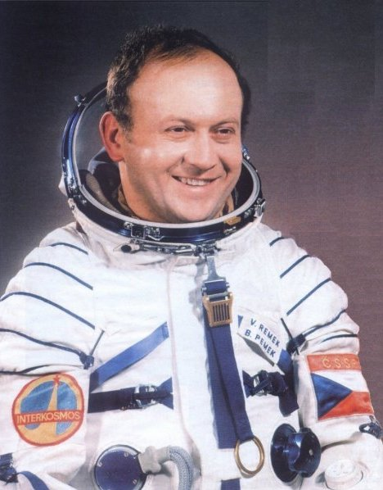
Československý kosmonaut Vladimír Remek.

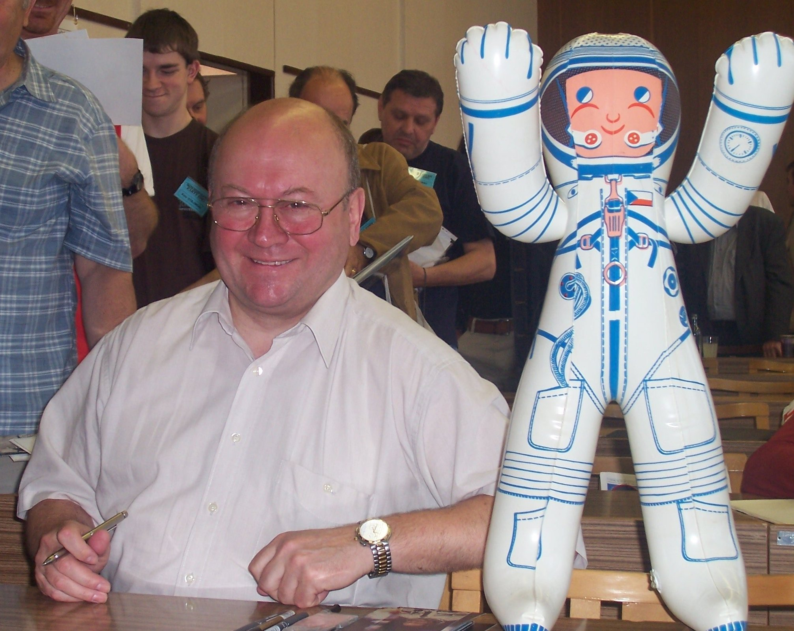

Vladimír Remek dnes (mezi zájemci o kosmonautiku a sběrateli autogramů v roce 2007).

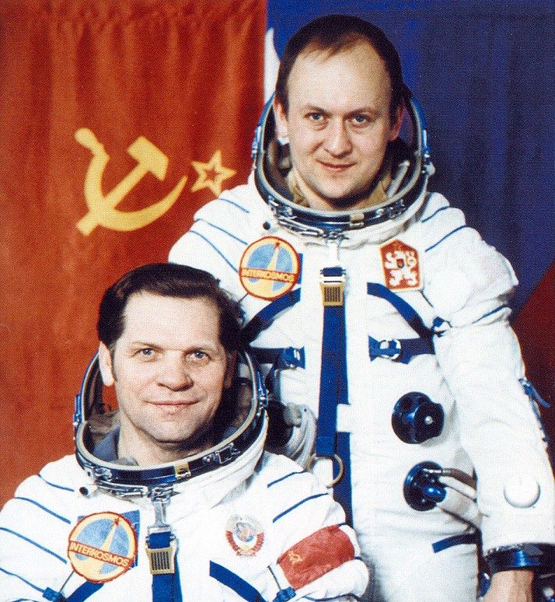

Oficiální portrét posádky Sojuz 28 - vlevo Alexej Gubarev (velitel), vpravo Vladimír Remek (kosmonaut-výzkumník).
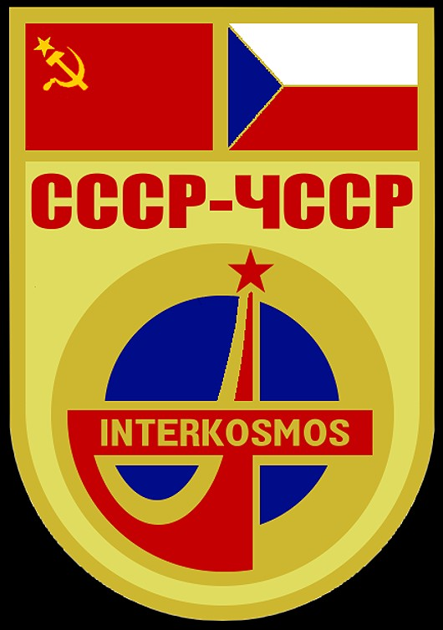

Logo mezinárodního kosmického letu ČSSR-SSSR v programu Interkosmos.

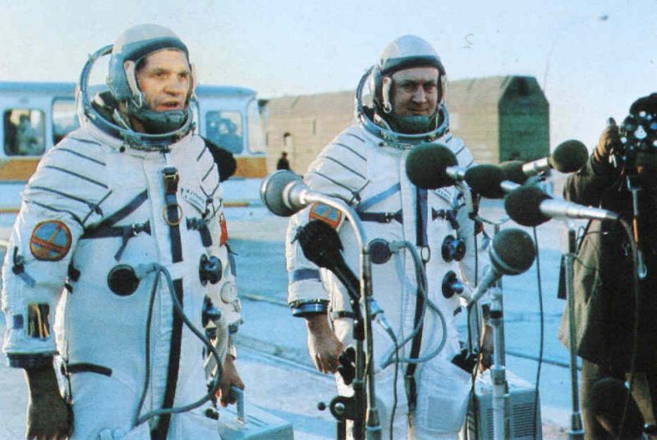

Hlášení posádky o připravenosti ke startu.

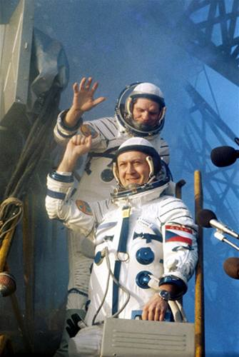

Poslední pozdrav před startem.

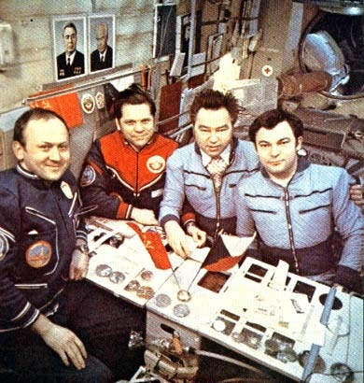

Posádky Saljutu 6 a Sojuzu 28 - zleva: Vladimír Remek, Alexej Gubarev, Georgij Grečko a Jurij Romaněnko.

__________________________________________________________________________

Česká astronomická společnost (ČAS) vydává od května 1998 tisková prohlášení o aktuálních astronomických událostech a událostech s astronomií souvisejících. Počínaje tiskovým prohlášením č. 67 ze dne 23.10.2004 jsou některá tisková prohlášení vydávána jako společná s Astronomickým ústavem Akademie věd ČR, v.v.i.. Archiv tiskových prohlášení a další informace nejen pro novináře lze najít na adrese http://www.astro.cz/media. S technickými a organizačními záležitostmi ohledně tiskových prohlášení se obracejte na tiskového tajemníka ČAS Pavla Suchana na adrese Astronomický ústav AV ČR, v. v. i., Boční II/1401, 141 31 Praha 4, tel.: 267 103 040, fax: 272 769 023, e-mail: suchan@astro.cz.
_________________________________________________________________________________________

